每年1亿美元都花在哪里 以太坊基金会透明度遭质疑

作者：Ignas，加密KOL；编译：0xxz@本站

以太坊基金会持有价值8.45亿美元的 ETH，占 ETH 总供应量的 0.25％。

根据以太坊基金会的最新报告，以太坊基金会在2023年第四季度拨款3000万美元，而在2023年第三季度，他们拨款 890 万美元。

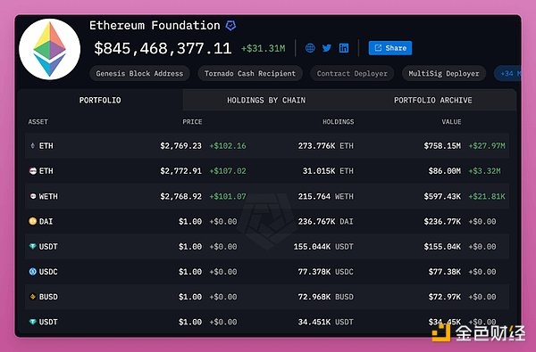

以下是一些支出示例：

在世界各地召开会议，“通过基础讲座吸引新的以太坊用户，并通过技术会议和研讨会教育开发人员。” •

关于零知识 (ZK) 系统核心概念和组件的在线课程。

“电子邮件钱包”，用户可通过电子邮件发送加密货币，无需收件人操作。

“Daimo”ERC-4337 智能合约钱包：仅限稳定币，非托管，无需种子短语。

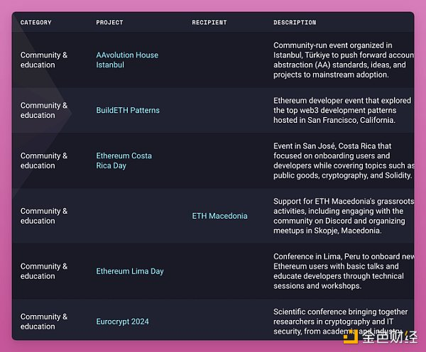

以太坊基金会似乎为教育和小众（但很酷）产品分配了补助金，这些产品可能不会获得大量风险投资支持。

这可以解释他们不愿意资助 DeFi 协议的原因，因为它们无论如何都会从风险投资公司获得外部资金。

然而，缺乏全面透明的总支出报告。谁在审计以太坊基金会？

最新的报告是2021年的，显示内部支出和外部补助金和赏金的总支出为4800万美元。

最大的支出是：

• 2100 万美元用于 L1 研发

• 970 万美元用于社区发展，包括补助金和教育

• 510 万美元用于内部运营（工资、法律费用等）

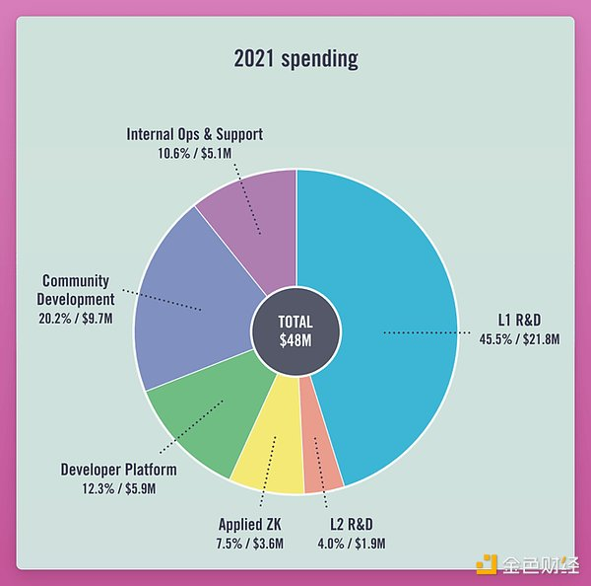

因此，2021年总支出的10%用于支付开发人员的工资以及支持维护以太坊基金会。

我必须说，尽管Polkadot因其疯狂的支出而面临争议，但至少报告是透明的，而且可以找到。

我有点期待以太坊基金会的运作和报告更加透明。

刚刚意识到，以太坊基金会最新支出约每年1 亿美元，其将在 8 年内耗尽其 ETH。

他们需要价格上涨或开始质押以赚取收益并为其运营提供更长时间的资金。